Какие изменения учесть в РСВ за 1-й квартал

Важная деталь
Форму РСВ берите из приказа ФНС от 29.09.2022 № ЕД-7-11/878.

Не позднее 25 апреля отчитайтесь по взносам за 1-й квартал. И хотя форма отчета не поменялась, в РСВ придется учесть изменения 2024 года. Кроме того, налоговики утвердили новые контрольные точки, по которым стоит проверить отчет перед отправкой.

Новый размер МРОТ
Для расчета взносов по льготным тарифам используйте федеральный МРОТ на 1 января 2024 года. Применять его должны компании, которые относятся к малому и среднему бизнесу. Для них тариф взносов для выплат сверх МРОТ снижается с 30 до 15 процентов.

Какие компании платят взносы по пониженным тарифам
Критерий (все показатели за прошлый год) | Категория компании
Критерий (все показатели за прошлый год) | малая | средняя | Общепит, если численность сотрудников свыше 250 чел.
Среднесписочная численность | Не более 100 чел. | Не более 250 чел. | Не более 1500 чел. Проверять вид деятельности чиновники будут по ОКВЭД. Предоставление продуктов питания и напитков — это класс 56. То есть в ЕГРЮЛ или ЕГРИП первые две цифры кода ОКВЭД — 56
Доходы | Не более 800 млн руб. | Не более 2 млрд руб. | Не более 2 млрд руб.
Удельный вес доходов | — | — | Удельный вес доходов от реализации услуг общественного питания в общей сумме доходов за прошлый год составляет не менее 70 процентов
Средняя зарплата | — | — | Среднемесячный размер начисленных выплат сотрудникам за прошлый год по льготным видам деятельности должен быть не ниже региональной среднемесячной зарплаты
Компания не вправе выбирать, по какой ставке ей платить взносы. Малые и средние компании обязаны применять льготную ставку 15 процентов (письма ФНС от 17.07.2023 № ЗГ-3-11/9234, Минфина от 03.06.2021 № 03-15-05/43471). Это правило касается и общепита, но для таких компаний с 2024 года больше условий. Кроме того, к общепиту налоговики теперь предъявляют новые претензии.
Общий размер МРОТ на этот год — 19 242 руб. Региональную минималку не учитывайте, федеральный МРОТ на районный коэффициент не умножайте. Не важно, по какому графику трудится работник, когда он устроился на работу или уволился из компании.

Пример. Расчет взносов в 2024 году с учетом нового МРОТ
Компания относится к средним. Один из работников уволился 16 февраля. За отработанное время ему начислили 30 000 руб. Также сотруднику начислили компенсацию за неиспользованный отпуск — 25 000 руб. Выплата за январь составила 50 000 руб.
Бухгалтер начислил взносы по общему тарифу 30 процентов на выплаты в пределах МРОТ как за январь, так и за февраль. Увольнение работника в середине месяца значения не имеет, корректировать сумму минималки не нужно. Страховые взносы по пониженному тарифу бухгалтер исчислил с разницы. Как он показал взносы в разделе 3 РСВ за 1-й квартал, смотрите на образце.
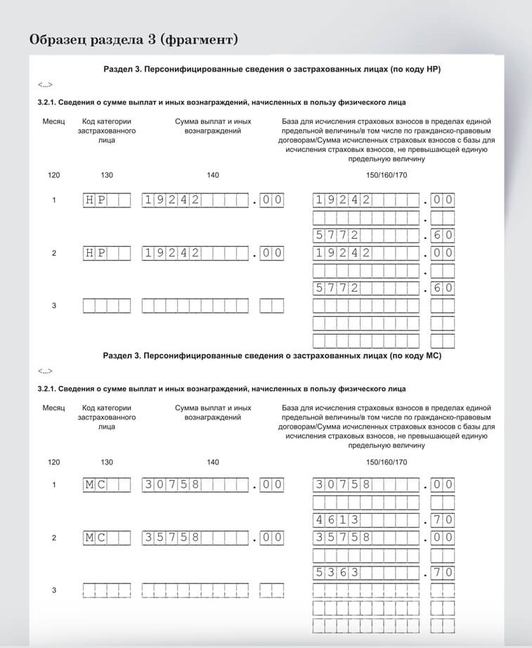

25
апреля —
не позже этой даты сдайте РСВ за 1-й квартал
Возможно, ваша компания попала в реестр МСП в течение 1-го квартала и для нее изменились ставки страховых взносов. Например, если компанию включили в реестр в январе, с этого месяца она должна платить взносы по пониженным тарифам (письмо ФНС от 16.01.2024 № ЗГ-2-11/473). Если, напротив, компанию в январе исключили из реестра МСП, пониженные тарифы не используйте с 1-го числа месяца, когда вас исключили, то есть в нашем случае с 1 января.
Перепроверьте перед сдачей РСВ, должны ли вы применять пониженную ставку или, наоборот, теперь должны платить взносы по общему тарифу. Чтобы найти организацию в реестре МСП, воспользуйтесь поиском на специальном сайте. →rmsp.nalog.ru

На заметку

В чем различия между командировкой и разъездной работой
Служебные поездки сотрудников, работа которых носит разъездной характер, нельзя относить к командировкам (ст. 166 ТК, п. 3 Положения, утв. постановлением Правительства от 13.10.2008 № 749). Оговорка о разъездном характере работы — обязательное условие трудового договора с работником (абз. 8 ч. 2 ст. 57 ТК). Соответственно, основное отличие разъездной работы от командировок состоит в том, что разъездная работа — это непосредственная составная часть трудовой функции работника. За такую работу сотрудник получает обычную зарплату. Командировки же — это разовые поездки по отдельному распоряжению работодателя. За время таких поездок за сотрудником сохраняется средний заработок.

Новые лимиты для суточных
С этого года нормативы для суточных есть не только по командировкам, но и в отношении разъездной работы. Лимиты такие же, как и при командировках: 700 руб. в день при поездках по России и 2500 руб. — за границей (п. 1 ст. 217 НК).
При расчете взносов сумма превышения норматива по командировочным суточным признается доходом работника на дату утверждения авансового отчета (п. 1 ст. 424 НК, письмо Минфина от 29.05.2017 № 03-15-06/32796). Именно в этот день суточные становятся доходом работника. Такой же порядок действует и для разъездной работы. Взносы на сверхнормативную сумму начисляйте в том же месяце, что и сами суточные (письмо Минфина от 26.01.2024 № 03-04-06/6169).

На заметку

Какие особые правила по взносам действуют для общепита
Компании, которые работают в сфере общепита, платят взносы по пониженному тарифу, если среднесписочная численность их работников не превышает 1500 человек. Такие организации считают средними (п. 2.2 ч. 1 ст. 4 Федерального закона от 24.07.2007 № 209-ФЗ). Есть и другие особые условия. Так, удельный вес доходов от реализации услуг общественного питания в общей сумме доходов должен составлять не менее 70 процентов. А с 1 января 2024 года появилось еще одно условие: среднемесячный размер выплат и иных вознаграждений в пользу физлиц по данным РСВ обязан быть не ниже размера среднемесячной зарплаты в регионе (п. 13.1 ст. 427, подп. 38 п. 3 ст. 149 НК, письмо ФНС от 19.10.2021 № БС-4-11/14783). В данном случае используют те же правила, что и для расчета льготы по НДС.
Среднемесячный размер выплат за прошлый год определяйте по данным расчетов по страховым взносам. Чтобы применить льготу, он должен быть больше либо равен среднеотраслевой месячной зарплате в том регионе, в котором подаете РСВ (подп. 38 п. 3 ст. 149 НК).

Новые контрольные точки
Будьте готовы к тому, что налоговики станут чаще отказывать в приеме РСВ и запрашивать пояснения. ФНС выпустила новые контрольные соотношения к расчету по взносам (письмо от 26.02.2024 № БС-4-11/2112). Инспекторы начнут применять их с отчетности за 1-й квартал 2024 года. Эти контрольные точки следует учитывать при подготовке отчета.
Когда откажут в приеме расчета. Статья 431 НК позволяет налоговикам не принимать РСВ, если в нем есть расхождения в выплатах, базе, взносах или недостоверные перссведения. В случае таких несоответствий инспекторы вышлют уведомление о том, что расчет не представлен. Срок — не позднее одного рабочего дня, если отчетность в электронном виде, и 10 рабочих дней, если РСВ на бумаге.
Контрольных соотношений стало больше. Большинство новых соотношений касается проверки соответствий разделов 3 и нового подраздела 4 к разделу 1. В нем компания отражает взносы с выплат иностранцам, которые по международным договорам застрахованы только по отдельным видам страхования. В частности, программа проверит, что страхователь вообще представил новый подраздел, если в подразделе 3.2.1 раздела 3 есть застрахованные с кодом «МД». Кроме того, появилось соотношение, которое не позволит компаниям представлять расчет досрочно, то есть до начала периода, за который нужно отчитаться (соотношение 0.41).
Когда запросят пояснения. Из-за прочих несоответствий внутри отчетности налоговики могут запросить пояснения на камералке. Таких соотношений тоже стало больше из-за обновлений в отчете в связи с особыми правилами страхования иностранцев. Также контрольные соотношения дополнили проверкой на состав отчетности. Если в поле 001 раздела 1 стоит значение 1, то есть компания вела деятельность, отчет как минимум должен включать титульный лист, раздел 1, подраздел 1 раздела 1 и раздел 3 (соотношение 1.237).

На заметку

Подавать ли уведомление по взносам за март
Уведомление по страховым взносам за март можно не представлять. Вместе с тем контрольные соотношения позволяют подать уведомление за последний месяц квартала. Это важно для тех, кто на упрощенке. Если ваша компания применяет спецрежим и вы хотите учесть страховые взносы за март при расчете единого налога за 1-й квартал, заплатите взносы уже в марте. Для этого подайте уведомление начиная с 1 марта и пополните ЕНС. Остальные компании могут не формировать уведомления за последний месяц квартала, налоговики возьмут данные из РСВ. Также за март можно не подавать персонифицированные сведения.

ИГОРЬ НАРЫШКИН,эксперт журнала «Главбух»
Журнал «Главбух» №7, 2024

